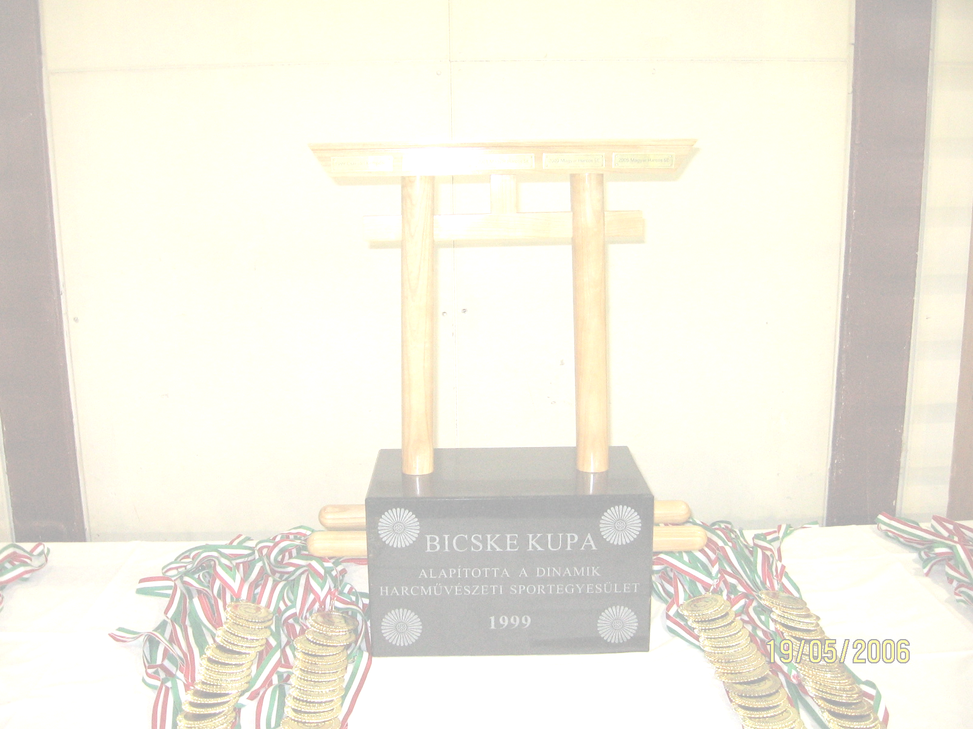
Nevezési lap IX . Bicske Kupa Nyílt Meghívásos Harcművészeti Verseny
Ország:
Klub neve: ……………………………………………………. Mester neve: Metzger Antal
Stílus: Címe/telefon:
Név | kor | Születés | Övszín | Edzésidő | Nem | Súly | Kata | Fegyveres kata | Önvédelem | Light contact | Cikare kurabe
- A Nevezéseket 2009. május 04-ig az alábbi címre kérjük postára adni: Metzger Antal, 2060, Bicske Kölcsey u. 23.
A fenti adatok a valóságnak megfelelnek: ………………………………………
Edző aláírása

